“Incremento de la recuperación de oro en Pads de lixiviación con alto contenido de arcillas por efecto de la tensión superficial - Caso mina Shahuindo”
(Procesamiento de Minerales y Metalurgia Extractiva)

Miguel Angel Quispe Ordoñez¹, Pitter Huapaya Chumpitaz²

¹ Autor: Jefe de Metalurgia - Pan American Silver – Mina Shahuindo, Cajabamba, Cajamarca, Perú (miguel.quispe@pe.panamericansilver.com y 952438389)
² Coautor 1: Gerente de Procesos - Pan American Silver – Mina Shahuindo, Cajabamba, Cajamarca, Perú (pitter.huapaya@pe.panamericansilver.com y 962303959)
____________________________________________________________________________________

RESUMEN

Este trabajo presenta la metodología aplicada para abordar un desafío crítico: la baja recuperación metalúrgica en un pad de lixiviación con alto contenido de finos. Se identificó una brecha significativa entre las pruebas en columna, que alcanzaban recuperaciones del 80%, y el desempeño real en el pad, limitado a un 68%.

El problema se agravaba por la presencia de zonas impermeabilizadas y encharcamientos. Si bien se implementaron medidas previas, como el blending de material competente con material fino, estas solo mitigaron los charcos, sin mejorar la recuperación.

Ante ello, se desarrolló una serie de estudios orientados a comprender la causa raíz y definir una solución efectiva, con el objetivo de maximizar la eficiencia del proceso y asegurar la rentabilidad operativa.

Para superar estos obstáculos, se implementó una estrategia integral que combinó mejoras operativas y optimización fisicoquímica. Las acciones clave incluyeron:

Ajustes Operativos:
- Incremento progresivo del blending de mineral (Mezcla de material competente y no competente).
- Mejoramiento en la remoción de celdas (Fluffing).
- Reducción de la altura de los lifts (de 8 a 6 metros).
- Intensificación de pruebas metalúrgicas (granulometría, compactación-permeabilidad, lixiviación en columnas).
- Control riguroso del porcentaje de finos (menor a 22%.)

Optimización Fisicoquímica:
- Se caracterizó mineralógicamente a los finos, identificando la predominancia de Illita y la presencia de Caolinita y Pirofilita en la fracción fina.
- Optimización de humectación y riego: Mediante la reducción de la tensión superficial de la solución cianurada para minimizar canalizaciones y asegurar una humectación uniforme del lecho.
Esta combinación de estrategias resultó en mejoras sustanciales:
- Incremento de recuperación de oro de 3% a escala laboratorio y un 10% a semi industrial (celdas de 180 mil toneladas).
- Aumento de la cinética de lixiviación (reducción del 50% al ciclo de lixiviación).
- Reducción drástica de encharcamientos (incremento de la permeabilidad en materiales finos puros del 200%).
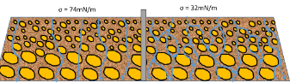
(Fuente: Elaboración propia)

De los resultados y caracterización de minerales, se recomienda la utilización de tensoactivos no iónicos para lixiviación de minerales que tengan características mineralógicas similares a Shahuindo, específicamente en la fracción fina (micas) que es donde realmente se tiene deficiencias de humectación de todo el lecho, así como la transferencia del oro ya disuelto dentro del mismo pad. Sin embargo, el tensoactivo seleccionado debe evaluarse de modo de asegurar que no genere espuma, se consuma dentro del mismo mineral y no genere subproductos orgánicos que puedan generar inconvenientes.
1. Introducción

Shahuindo es una de las minas de oro más importantes del Perú cuya producción anual promedio de los últimos cuatro años ha sido de 140K oz Au, estando actualmente en la séptima posición como productor de oro nacional.

Shahuindo es una mina a tajo abierto el cual procesa su mineral en Pads de lixiviación por cianuración, proceso ADR (Adsorción - Desorción -Regeneración) y fundición.

Se ha enfrentado a desafíos significativos en la recuperación de oro debido a la alta presencia de finos y arcillas en su mineral (mayor a 22% de finos), lo que trajo problemas de aislamiento del oro contenido en el mineral fino, en zonas con mala humectación por impermeabilización y canalizaciones en el pad de lixiviación. A pesar de los esfuerzos iniciales con el blending de material, la heterogeneidad del lecho resultó en una baja recuperación a escala industrial.

La mina Shahuindo está ubicada en el distrito de Cachachi, provincia de Cajabamba, departamento de Cajamarca en el Perú (Figura 1).

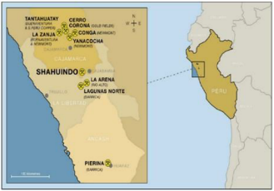
Figura 1 Ubicación de la mina Shahuindo, en la provincia de Cajabamba, departamento de Cajamarca en el Perú.

Minera Shahuindo es una mina cuya producción de oro y plata se basa en la extracción de mineral oxidado en una mina a tajo abierto. Este mineral ROM se alimenta al pad donde por un proceso de lixiviación con solución cianurada a 250ppm CN- se obtiene la solución rica, esta solución es colectada en una Poza PLS2 la cual es bombeada a 300m aguas arriba hacia otra poza PLS1 a razón de 1950m³/h y finalmente es alimentada a la planta ADR la cual cuenta con 5 circuitos de carbón activado con 6 columnas por cada circuito. Los 2 primeros circuitos tienen columnas de 4 toneladas de carbón cada uno y los otros 3 circuitos tienen columnas de 5 toneladas cada uno.

Una vez extraído el oro de la solución rica en las columnas de carbón, la solución barren pasa por unos DSM (mallas que evitan pérdidas del carbón fino en la solución) hacia unos tanques de solución barren donde se realiza el make up con agua fresca y se regula la fuerza de cianuro para obtener la solución lixiviante que retornará al pad para riego.
En este proceso de lixiviación de oro, para minera Shahuindo, unos de los factores principales es la disolución del oro, cuya eficiencia se ve afectada por fenómenos hidráulicos que depende de la permeabilidad del mineral.

Esta permeabilidad a su vez es afectada por la cantidad de finos debido a la presencia de alteraciones argílicas que tienen los cuerpos mineralizados con lo cual cobra importancia la búsqueda de material competente para mejorar la permeabilidad del mineral alimentado al PAD de modo que podamos seguir procesando de forma segura y eficiente todo el mineral que viene de mina.

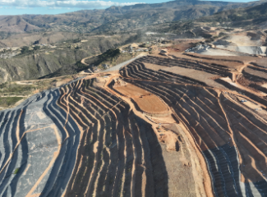
Figura 2: Pad de lixivición 2B y 2C, Shahuindo - abril 2025.

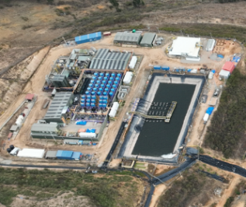

En resumen, la planta consta de un proceso de lixiviación por cianuración y una segunda etapa de donde se realiza el proceso ADR tal como se muestra en la Figura 3.

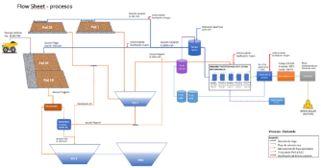
Figura 3. Flow sheet – Lixiviación/ADR, Shahuindo 2025.

Dentro de todo el proceso, la etapa principal donde se beneficia el mineral es el pad. En esta etapa debemos garantizar:

- El contacto del oro con la solución lixiviante.
- La transferencia del oro disuelto contenido en el pad hacia las pozas.

Durante la operación de nuestro pad principal “Pad 2B/2C”, se tuvieron diversos problemas de percolación viéndose reflejado en encharcamientos (pounding), esto debido a una elevada cantidad de mineral con altos contenidos de finos que se envió al pad (-m200 > 22%) dado a que el yacimiento empezó a presentar una gran cantidad de material fino (arcillas) pero con valores de oro.

2. Objetivos

- Incrementar la recuperación de Oro en el mineral con alto contenido de arcillas no expansivas a través de una mejor humectación del mineral en el pad de lixiviación.

- Mejorar la permeabilidad del mineral fino para incrementar la cinética por medio de una mayor tasa de riego.

- Caracterizar los tipos de arcillas que estarían asociados al resultado de mejora con el método propuesto (uso de tensoactivos).

3. Compilación de Datos y Desarrollo del Trabajo

Antes de iniciar las pruebas metalúrgicas, se identificó los principales dominios geológicos presentes en el tajo:

Figura 4. Tipos de dominios principales del tajo

Una vez identificado los dominios geológicos se procedió la clasificación de materiales de mina según la litología y alteraciones.

Figura 5. Clasificación de materiales por competencia y ley de oro.

A continuación, se muestras unas fotografías del material fino más abundante alimentado al pad de lixiviación:

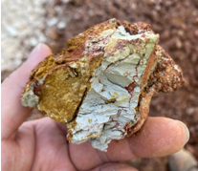
Figura 6. Limolita brechada con clastos de limolita con alteración argílico2 y óxidos de jarosita- hematita en fractura. (M7A)

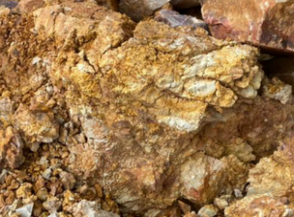
Figura 7. Limolita lixiviada con alteración argílica 2 y presencia de óxidos (jarositas) en fracturas. (M7A)

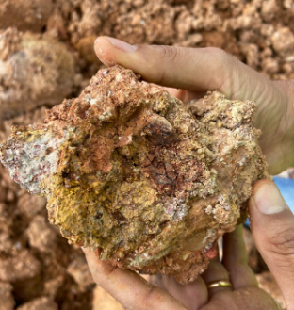
Figura 8. Brecha lixiviada con alteración argílica 2, presencia de clastos de limolita con alteración silícea 1. Hematitas en fracturas y matriz, así como jarositas en matriz de brecha. (M5)

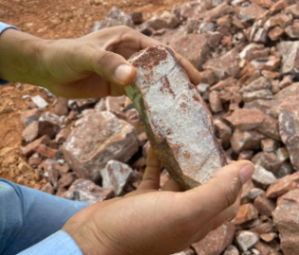
Figura 9. Arenisca blanquecina de grano medio con alteración silicea 2 y presencia de óxidos en fracturas (hematitas) leve. (M9)

Caracterización mineralógica

Como parte de la caracterización del mineral, se realizó un estudio mineralógico de arcillas de todos los dominios presentes enfocados en la muestra completa, así como en la fracción fina de la muestra (-m200).

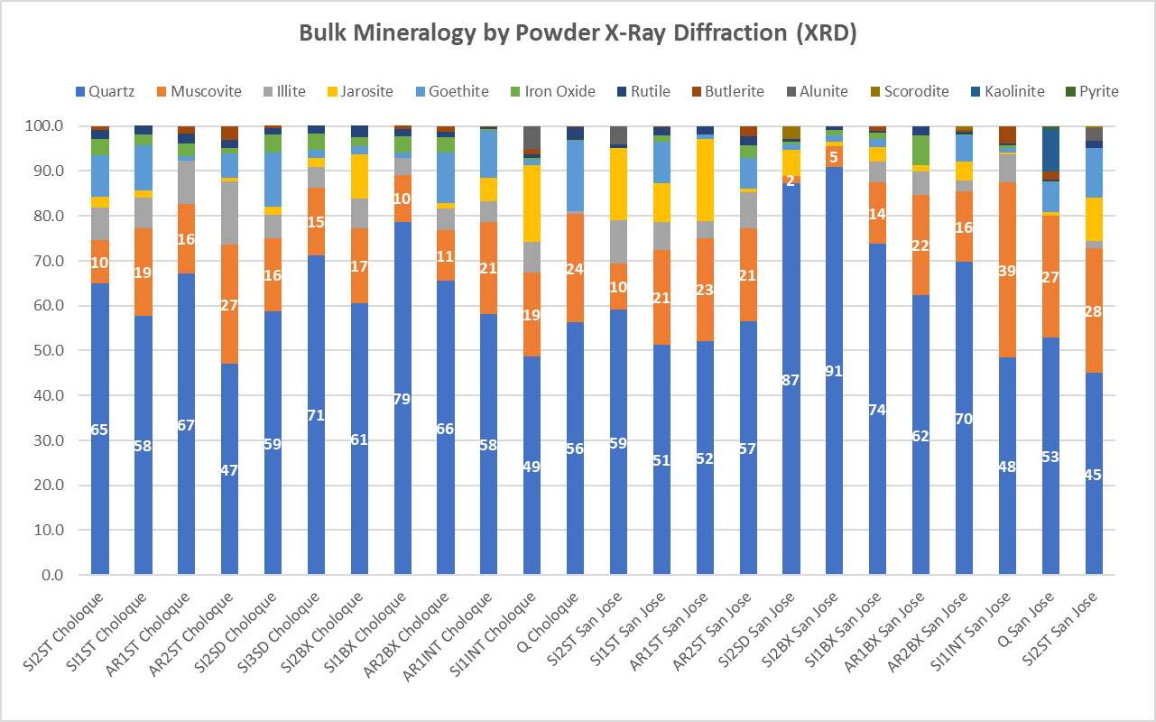
Figura 10. Mineralogía de los principales dominios geológicos de Shahuindo (2024).

Tal como se observa en la figura 10, en las muestras con alteración argílica como el AR1ST, AR2ST y el SI1ST (M5, M7 y M7A), predomina la Sílice en un promedio del 55%, seguido por la muscovita en un 21.4% y la illita en un 8.9%.

Estos resultados anticipan ya un alto contenido de finos en la muestra que serían la causa de una baja permeabilidad en este tipo de materiales.

Del mismo modo se realizó el análisis de la fracción fina de los dominios (-m200) con los siguientes resultados:
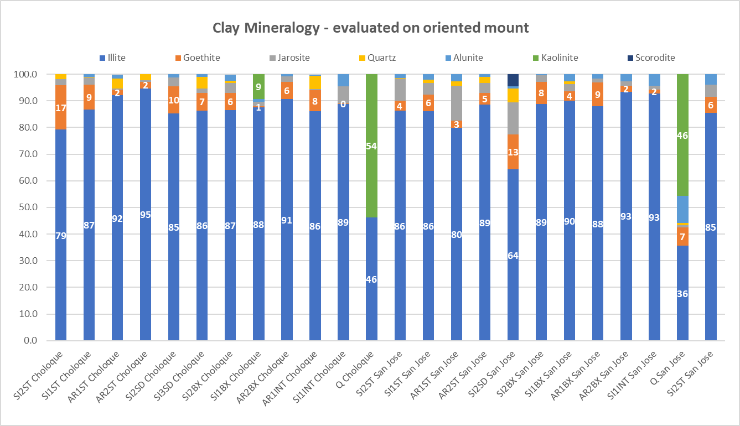
Figura 11. Mineralogía de los finos contenidos en el mineral.

Tal como se observa en la figura 11, en la fracción fina de las muestras con alteración argílica (Material fino), predomina la illita en un promedio del 89%, seguido por la Jarosita en un 4.5% y goethita en un 2.9%.

Del mismo modo se requería saber el tamaño del grano de Oro y plata para descartar si es uno de los motivos por el cual la cinética es lenta, así como su forma en la que se presenta. Para ello se realizó la observación de la especie en un equipo SEM (microscopio electrónico de barrido).

Caracterización del Oro en los minerales de Shahuindo:
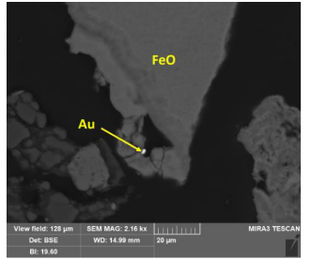
Figura 12. Grano de oro en el borde de una partícula de óxido de hierro

Como vemos en la figura 12, el oro en óxidos está prácticamente liberado en los materiales finos y en las zonas de fractura.

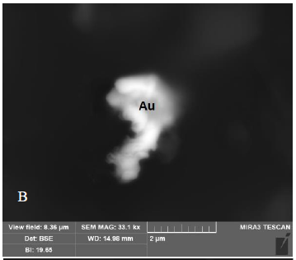
Figura 13: Oro fino en óxidos de hierro con cuarzo (Fuente: Shahuindo - Tima Mineralogy)

Como se observa en la Figura 13, el oro de Shahuindo tiene un tamaño de 2 micras aproximadamente por lo que estamos hablando de un oro muy fino y de fácil disolución en mineral oxidado y sobre todo si son de granulometría fina.

Luego de identificar los principales dominios más abundantes, así como la caracterización del oro contenido en cada dominio, se procedió a hacer una revisión de las reservas de los diferentes tipos de materiales por competencia y sus respectivas abundancias por tonelaje y contenido de oro.

A continuación, se muestra la abundancia separados por tipo de Material:

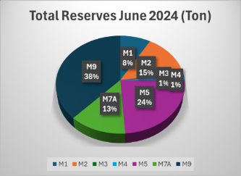
Figura 14: Reservas por tipo de material (2024)

Como vemos en las reservas actualizadas a Junio del 2024 (figura 14), se tiene 24% de material M5 y 13% de material M7 como toneladas de mineral.

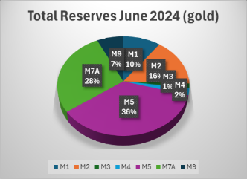
Figura 15: Reservas por contenido de oro (2024)

Como observamos en la figura 15, reservas por contenido de oro, entre el M7 y M5 representan el 64% del Oro contenido del total de reservas. Estos materiales (M5 y M7) representan un problema debido a su gran cantidad de finos al momento de ser lixiviados es por ello la importancia de los demás materiales competentes para la realización de los blending (Grueso/Fino = 1.5) y a la vez la importancia de buscar unas alternativas que promuevan la reducción a la resistencia al paso de la solución a través del mineral fino desde el punto de vista capilar en la solución y que contemplen una ayuda para mejorar la humectación de todo el mineral.

A continuación, se muestra un cuadro de blending utilizado por nuestra área de geología para el control de finos del mineral alimentado al pad:
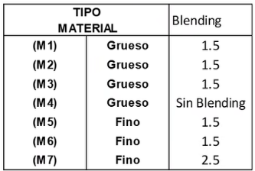

Estos ratios de blending nos permiten manejar un buen control hidráulico general de las celdas evitando los pounding, sin embargo, no es suficiente para incrementar la recuperación ya que se involucran otros factores de resistencia al paso de la solución a través del material fino (que contiene la mayor cantidad de oro) en forma localizada dentro del mismo pad causando un contacto oro-cianuro deficiente.
Recuperación acumulada Histórica:

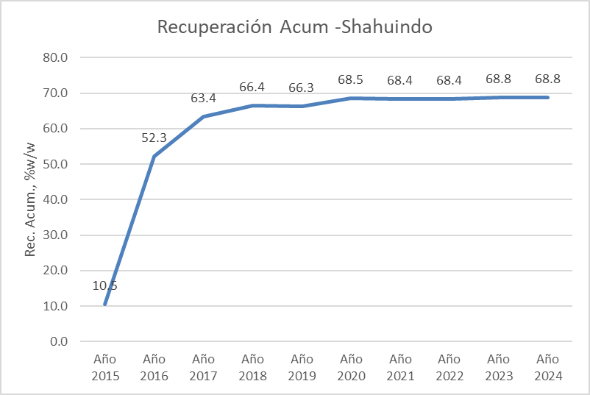
Figura 16: Curva de recuperación de Au acumulada

Tal como se observa en la curva de recuperación acumulada histórica, la recuperación ha alcanzado un máximo de 68.8%; sin embargo, las pruebas en columna indican una recuperación del 80% el que por escalamiento deberíamos tener una recuperación del 76% a escala industrial. Esto indica que tenemos un problema hidráulico en el pad de lixiviación debido al alto contenido de finos el cual no permite una lixiviación eficiente del oro contenido en el mineral, así como la transferencia del oro ya lixiviado en el pad hacia las pozas.

Hipótesis de Humectación con tensoactivo:

Para un mineral ROM con un blending de material Grueso/Fino (M9/M7) = 1.5, tenemos:

Antes de la aplicación de tensoactivo:
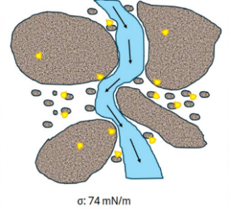
(Fuente: Elaboración propia)

Después de la aplicación del tensoactivo:
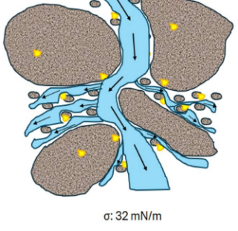
(Fuente: Elaboración propia)

Tal como se observan en los esquemas anteriores, antes del uso de tensoactivos, la solución de riego simplemente se canaliza por las zonas de mejor permeabilidad. Al reducir la tensión superficial de la solución, esta solución logra movilizarse a través del mineral fino entrando en contacto con una mayor población de oro el cual se encuentra libre y en mayor abundancia.

Identificado esta oportunidad de mejora para promover el contacto oro – cianuro en el pad de lixiviación, se procede a realizar los primeros ensayos determinando la concentración óptima para obtener la mayor reducción de la tensión superficial con el uso de un tensoactivo no iónico diseñado específicamente para usos en lixiviación (no genera espuma y se adsorbe sobre el mineral en el tiempo).

A continuación, el esquema que representa la presión capilar antes y después de reducir la tensión superficial con la aplicación del surfactante.
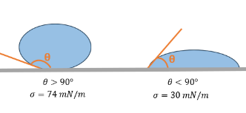
(Fuente: R. Byron 2002).

Ecuación de Young-Laplace para la Presión Capilar:
$$∆P=\frac{2γ_{lg}\cos{θ}}{R}$$

La aplicación de un tensoactivo en un líquido reduce la tensión superficial (ᵞ_{lg}​) y, como vimos con la Ecuación de Young, también reduce el ángulo de contacto (θ), haciendo que cos(θ) aumente (para ángulos menores de 90°). Ambos efectos (disminución de ᵞ_{lg} ​ y aumento de cos(θ)) contribuyen a una reducción de la presión capilar (ΔP). Una menor presión capilar significa que se requiere menos "fuerza" para que el líquido penetre en los poros del mineral y al mismo tiempo mejora su movilidad a través de los minerales con alto contenido de arcillas, lo que se traduce en una reducción de la resistencia capilar y una humectación más eficiente (R. Byron 2002).

Medición de la tensión superficial:

El anillo de planito es inmerso en la muestra líquida y forzado hacia afuera del mismo.
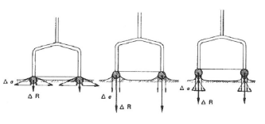
(Fuente: Tensiometer K6 – Kruss GmbH)

El valor obtenido de la medición es la máxima fuerza que se requiere para jalar el anillo fuera de la superficie de la muestra. La siguiente ecuación describe este proceso:

$σ=σ^{*}.F=\frac{P}{l_{b}}.F$ con $l_{b}=2π.\left(R_{i}+R_{a}\right)$

Donde:
σ = valor de tensión superficial actual
σ* = valor de tensión superficial medida
P = Fuerza máxima ejercida al anillo
R_{i} = Radio interno del anillo
R_{a} = Radio exterior del anillo

(Fuente: Tensiometer K6 – Kruss GmbH)

Curva micelar crítica:

Antes de iniciar las pruebas primero buscamos la concentración óptima de tensoactivo para llegar a la mínima tensión superficial posible en la solución de riego. Para ello se realiza la curva micelar crítica a diferentes concentraciones de tensoactivo tal como se muestra en el siguiente gráfico:
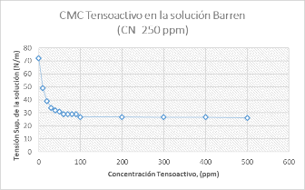
Figura 17: Curva CMC para barren Shahuindo

Tal como se observa en la figura 17, para una concentración de 30ppm podemos llegar a 30mN/m con el barren que se tiene en Shahuindo.

Ensayos de permeabilidad a diferentes tensiones superficiales:

En este ensayo se hace pasar una solución aplicando altas presiones (3200psi) a través de un mineral fino (M7) el cual tiene muy mala permeabilidad.

Limolita Argilizada (AR2ST): Brecha de limolita argilizada color rojo claro. Presencia óxidos como hematita y jarosita. Presencia de arcillas. Material M7:
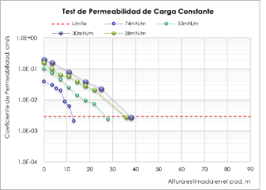
Figura 18: Curvas de permeabilidad bajo carga (M7)

El material ensayado contiene 50% de finos, vemos que con la reducción de la tensión superficial se logra mejorar la permeabilidad del material soportando hasta 40m de carga de mineral con una tensión superficial de 30mN/m y con una permeabilidad de 1.03x10⁻³ cm/s.

Luego se realiza un blending de M7 (material fino) con un M9 (material competente) tal como se muestra a continuación:

Blending: AR2ST + SI2ST
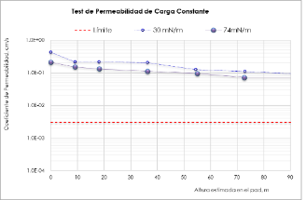
Figura 19: Curvas de permeabilidad bajo carga (M7)

En la figura 19 se observa solo una pequeña diferencia en las permeabilidades del material blendeado antes y después de la aplicación del tensoactivo. Esto solo nos dice que mejoró la permeabilidad (canalizaciones) pero esa pequeña diferencia implica que también está pasando sobre el material fino que es donde está la mayor parte del oro contenido en el mineral.

Pruebas en Columnas de lixiviación

Posterior a los ensayos de permeabilidad se tomó una muestra representativa del mineral que ingresa al pad en este caso a la celda 351 (según registro operativo) el cual cuenta ya con un blending de 1.5 (Grueso/fino) con 22% de finos, con este material se cargó varias columnas para evaluar diferentes condiciones con los siguientes resultados:
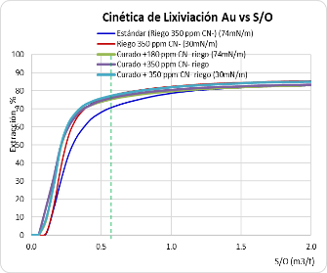
Figura 20: Cinética de recuperación de oro a diferente tensión superficial en humectación.
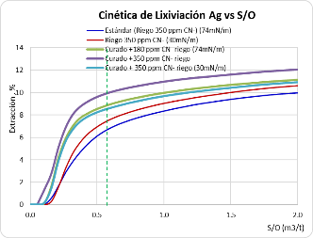
Figura 21: Cinética de recuperación de la plata a diferente tensión superficial en humectación.

Tal como se observa en las figuras 20 y 21, se observa un incremento en la cinética de recuperación al reducir la tensión superficial en la etapa de humectación de mineral, básicamente porque el cianuro llega más rápido a una mayor población de oro y plata por una menor resistencia al paso de la solución en el material fino.

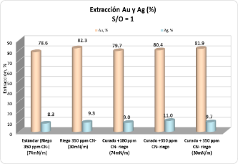
Figura 22: Gráfica de recuperación primaria de Au y Ag.

Tal como se observa en la figura 22, al humectar el mineral con 30mN/m, se logra incrementar la recuperación en 3.7% respecto a una condición estándar sin uso de tensoactivo (74mN/m). También se realizó pruebas con curado (humectación con 1800ppm de CN- y riego con 180ppm CN-) sin tensoactivo y también se obtuvo mejoras pero solo en 1.8% de recuperación de oro.

Recuperación a diferentes concentraciones de cianuro con uso de tensoactivo:

Evaluación de concentración de cianuro con aplicación de surfactante en la humectación.
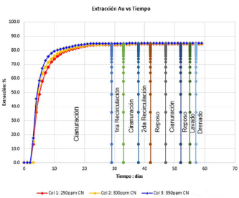
Figura 23: Curvas de recuperación primaria de Au y Ag.

En las curvas de recuperación de la figura 23 se observa que, al reducir la tensión superficial durante la humectación, la cinética a diferentes concentraciones de cianuro es muy cercana ya que todas se igualan dentro de los primeros 20 días en la columna.

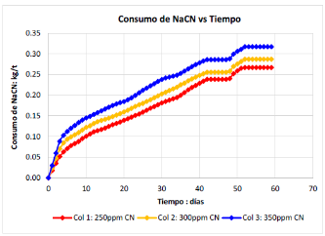
Figura 24: Consumo de cianuro a diferentes concentraciones de cianuro en riego.

Según los consumos reportados de cianuro a diferentes concentraciones de este en el riego, se observa un incremento en el consumo conforme se va incrementando la concentración de riego, esto también fortalece para ver la manera de reducir el consumo de cianuro a lo mínimo posible sin afectar la cinética de recuperación. En este aspecto una mejor humectabilidad con la reducción de la tensión superficial nos permite lograr ese objetivo.
Pilotajes

Después de los resultados de permeabilidad, así como de las pruebas en columnas, se procedió al diseño de pads pilotos para escalar los resultados a nivel industrial. En estas pruebas se esperaban mejores resultados de recuperación que en las columnas ya que es a escala industrial con las condiciones ROM y con todos los efectos de segregación y operativos, una reducción de la tensión superficial tiene más oportunidad de mostrar sus beneficios.

Diseño del sistema de colección:
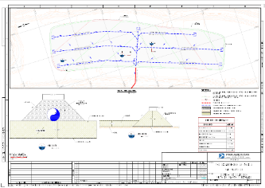

Construcción y operación del pad piloto:
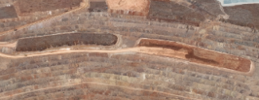

Se construyeron pads pilotos los cuales también formaron parte de la producción de mina debido a la magnitud de las celdas. Estos se pusieron en riego con las mismas condiciones de la planta (pH y fza de cianuro).

Capacidad de los pad pilotos:

- Tonelaje: 180,000.00 toneladas
- Ratio de cal: 3.5 Kg/ton
- Fuerza de cianuro en riego: 250ppm CN-

A continuación, se muestra los resultados obtenidos en los pads pilotos:
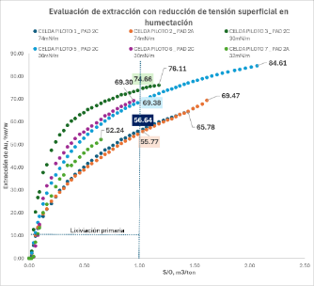
Figura 25: Cinética de recuperación – pads pilotos (Shahuindo 2024 - 2025)

Como se observa en el gráfico anterior (Figura 25), al reducir la tensión superficial de 74 a 30mN/m, la recuperación y cinética de lixiviación mejoran notablemente (incremento del 10% de rec.) debido al contacto de la solución cianurada con una mayor población de partículas de oro contenidas principalmente en el material fino apilado en el pad de lixiviación. El piloto 7 no se completó por problemas operativos en la línea de conducción de solución rica, sin embargo, también marca una tendencia de una mejor cinética de recuperación.

Aplicación industrial:

Una vez validado los resultados de columna con pruebas a escala semi industrial y comprendido los procesos internos que implican un mejor comportamiento hidráulico de la solución de riego en la etapa de humectación al reducir la tensión superficial con un tensoactivo específico de prueba, se procede a la aplicación a nivel general de la planta, el cual actualmente continua en evaluación.

A continuación, se muestran las fotografías donde se aprecia de forma operativa como se realiza esta aplicación:

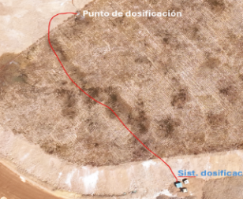
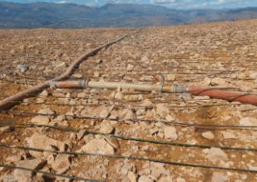
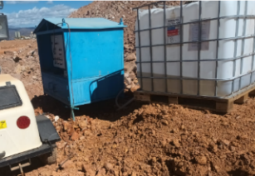

En las 3 fotos anteriores se muestran la aplicación en celda, el punto de aplicación con su mezclador estático (proveedor de tensoactivo) y el IBC de tensoactivo con su sistema de dosificación utilizado (proveedor de tensoactivo).

4. Presentación y discusión de resultados

El problema central identificado fue la baja recuperación metalúrgica del 68% en los pads de lixiviación con alto contenido de finos, en contraste con el 80% alcanzado en pruebas de columna. Esta brecha significativa resalta la influencia negativa de las arcillas en las operaciones a escala real, específicamente manifestada en zonas impermeabilizadas y encharcamientos.

La implementación de medidas previas, como el blending de material competente con material fino para mantener el porcentaje de finos menor al 22%, si bien mitigó los problemas de encharcamiento, no logró mejorar la recuperación de oro. Esto sugiere que el problema de fondo no solo radicaba en la permeabilidad del lecho, sino en un fenómeno más complejo que afectaba la interacción del lixiviante con el mineral de oro en presencia de arcillas.

Aquí es donde la investigación sobre el "efecto de la tensión superficial" se vuelve crucial. La hipótesis central debió ser que la tensión superficial del agua en los poros finos de las arcillas, o la interacción de las soluciones lixiviantes con las superficies de las partículas de arcilla, estaba impidiendo un contacto efectivo entre el cianuro y el oro. Los estudios desarrollados (pruebas de laboratorio, modelado, etc.) confirmaron esta hipótesis, los resultados mostraron que al modificar la tensión superficial reduciéndolo de 74mN/m a 30mN/m (por el uso de un tensoactivo específico), se logró una mejor humectación de las partículas de mineral, una penetración más profunda del lixiviante en las zonas con arcillas y, consecuentemente, un incremento en la cinética de disolución del oro de hasta un 50%.

Los resultados mostraron cómo el efecto de la tensión superficial, llevaron a una mejora cuantificable en la recuperación metalúrgica, acercándose al desempeño observado en las pruebas de columna. Esto no solo se reflejaría en un mayor porcentaje de recuperación de oro (3% en columnas y 10% en escala semi industrial), sino también, posiblemente, en una reducción del tiempo de lixiviación necesario o una disminución en el consumo de reactivos por tonelada de oro recuperado. La efectividad de la solución implementada durante la humectación del mineral, al abordar la causa raíz identificada (la tensión superficial), diferenciaría este enfoque de las medidas paliativas previas.

5. Conclusiones

- Identificación de la Causa Raíz: Se confirmó que el bajo rendimiento metalúrgico en los pads de lixiviación con alto contenido de arcillas en la mina Shahuindo estaba directamente relacionado con el efecto negativo de la tensión superficial en la humectación, que impedía el contacto eficiente entre el lixiviante y el oro.

- Validación de la Metodología: La serie de estudios desarrollada permitió comprender a fondo el fenómeno de la tensión superficial en minerales con alto contenido de finos procesados en un pad de lixiviación y desarrollar una metodología efectiva para mitigar sus efectos adversos en la lixiviación de oro.

- Impacto Positivo en la Recuperación: La aplicación de las soluciones derivadas de la investigación (uso de tensoactivo específico) resultó en un incremento significativo de la recuperación de oro en los pads de lixiviación a escala semi industrial (10% de incremento), reduciendo la brecha con respecto a los resultados de las pruebas en columna.

- Optimización del Proceso: La implementación de estas medidas no solo mejoró la recuperación, sino que también contribuyó a optimizar la eficiencia general del proceso de lixiviación, al permitir un mejor aprovechamiento del mineral y asegurar la rentabilidad operativa.

- Relevancia para la Industria: Los hallazgos de este trabajo ofrecen una valiosa perspectiva sobre cómo abordar desafíos similares en otras operaciones mineras que enfrentan problemas de lixiviación en presencia de minerales arcillosos, destacando la importancia de considerar factores fisicoquímicos como la tensión superficial.

6. Referencias bibliográficas

Kappes, C. 2019. COMPACTION PRESS TEST APPARATUS INSTALLATION AND OPERATION MANUAL. Kappes, Cassiday & Associates, v. SHAH11_Manual_01, p. 21-27.
Kruss, G., 2014. User Manual. Force tensiometer – K6, v. 3-02, p. 12-13.
Robson, M. 2004. An Introduction to Chemical Kinetics. John Wiley & Sons, Ltd, v. 01, p. 48.
Byron, R., Stewart, W.E., 2002. Transport Phenomena. 2da Edición, p. 50-200.

7. Ilustraciones / Imágenes / Tablas

Tensiómetro de anillo:
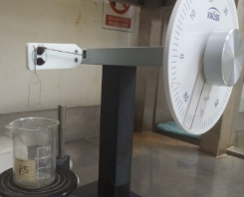

Equipo de permeabilidad:
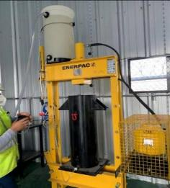

Columnas de lixiviación
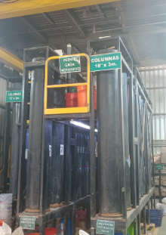

Miguel Angel Quispe Ordoñez (1)

Es Ingeniero Metalurgista de la Universidad Nacional de Ingeniería con MBA en la Universidad de Tarapacá y especialización en sistemas de automatización industrial (tecsup), tiene más de 18 años de experiencia en metalurgia extractiva con trabajos realizados en:
-Reactivos químicos: Diseño de reactivos aplicados a minería, pruebas y aplicaciones industriales.
-Dimensionamiento de equipos: Pruebas y determinación de parámetros de diseño.
A nivel operacional:
-Minerales auríferos: Puesta en marcha supervisión y mejoras de procesos de molienda, flotación de minerales auríferos y lixiviación CIP, Lixiviación en PAD, CIL, ADR y EW. Budget de producción.
-Minerales oxidados de cobre: Especialista en operaciones de Lixiviación ácida, SX y EW, evaluaciones metalúrgicas. Budget de producción.
-Minerales polimetálicos: Diagnóstico de procesos metalúrgicos, desarrollo e implementación de mejoras en plantas de beneficio, experto en procesos de Dewatering.

Pitter Huapaya Chumpitaz (2)

Ingeniero Metalúrgico con más de 25 años de experiencia en la industria minera, especializado en gestión de procesos, optimización de producción y tratamiento de aguas. Actualmente, se desempeña como Gerente de Procesos en Panamerican Silver – Mina Shahuindo, donde lidera la planificación y operación de la planta ADR y el manejo de aguas, asegurando el cumplimiento de metas de producción y eficiencia operativa.
Ha ocupado posiciones clave en diversas empresas mineras, gestionando proyectos de inversión (CAPEX, OPEX), control de KPIs y cumplimiento de estándares de seguridad y medio ambiente. Su trayectoria en compañías como Minera Barrick Misquichilca, Compañía Minera Miski Mayo y Panamerican Silver lo ha consolidado como un experto en lixiviación, metalurgia, planta de procesos, fundición de metales y gestión de laboratorios.
Cuenta con formación en Ingeniería Metalúrgica por la Universidad Nacional Mayor de San Marcos, complementada con diplomados en Proyectos de Inversión (ESAN), Administración de Negocios y Normas ISO 17025. Su enfoque en liderazgo, seguridad y sostenibilidad lo posiciona como un profesional clave en la optimización de procesos.

AUTORIZACIÓN DE PARTICIPACIÓN

Yo Miguel Lanata, Gerente de Operaciones, Shahuindo SAC; autorizo que el trabajo
titulado “Incremento de la recuperación de oro en Pads de lixiviación con alto contenido de arcillas por efecto de la tensión superficial - Caso mina Shahuindo” presentado por el autor Miguel Angel Quispe Ordoñez y coautores Pitter Huapaya Chumpitaz sea presentado en el concurso del Premio Nacional de Minería del evento PERUMIN 37 Convención Minera en las fechas del 22 al 26 de setiembre del 2025 en la ciudad de Arequipa.

___________
Firma
DNI/Pasaporte:
Fecha: 17/07/25

Nota:
Esta autorización se entrega solo en el caso de que el participante se presente de manera independiente y
el trabajo implique el desarrollo en el marco de una empresa o institución. La indicada autorización deberá
ser entregada en hoja membretada.

